УПРАВЛЕНИЕ ОБРАЗОВАНИЯ АДМИНИСТРАЦИИ
ГОРОДА ЕКАТЕРИНБУРГА
МУНИЦИПАЛЬНОЕ БЮДЖЕТНОЕ ДОШКОЛЬНОЕ ОБРАЗОВАТЕЛЬНОЕ УЧРЕЖДЕНИЕ ДЕТСКИЙ САД №385

620130, г. Екатеринбург, ул. Газетная, 48 тел. (343) 295-83-32
ИНН 6674170313 КПП 667901001 эл.почта:2dou385@mail.ru
ОГРН 1056605367191

КОНСПЕКТ ДВИГАТЕЛЬНОЙ АКТИВНОСТИ НА ПРОГУЛКЕ
«Пираты»

(с воспитанниками 7 – го года жизни)

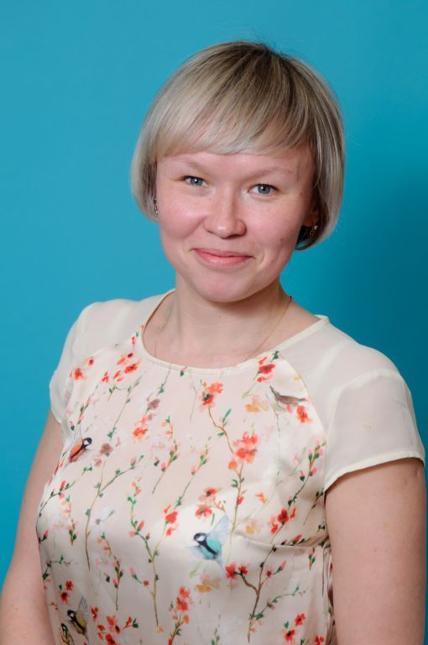

Воспитатель:
МБДОУ детский сад № 385 Чкаловского района, г.Екатеринбурга
Жуйкова Дарья Николаевна

г.Екатеринбург, 2013

Тема: Пираты.
Цель: продолжать формировать умение детей организовывать прогулку на улице самостоятельно, используя для этого разные виды деятельности.

Задачи:
Развивающие: продолжать развивать движения детей: равновесие, меткость, ловкость, силу, логическое мышление, быстроту, внимание.
Обучающие: учить правильно дышать во время физических упражнений; продолжать учить ориентироваться на площадке;
Воспитательные: воспитывать честность в игре; уважение к окружающим.

Ход:
Воспитатель: Здравствуйте, ребята. Сегодня мы с вами превратимся в пиратов и отправимся в путешествие на поиски пиратской карты. Вы согласны?
Дети: Да.
Воспитатель: Ребята, скажите мне, пожалуйста, а какими должны быть пираты?
Дети: Сильными, смелыми, добрыми, умными.
Воспитатель: Совершенно верно. Вот сейчас мы с вами и проверим, есть ли среди нас настоящие пираты. Все пираты каждое утро делают зарядку и мы с вами тоже должны ее сделать, чтобы размять свои косточки.
Проводится зарядка.
Воспитатель: Молодцы ребята. Теперь мы достаточно размялись, чтобы перейти к испытаниям. Настоящие пираты, во время штиля на море, должны уметь дуть в паруса так, чтобы они их корабль несся по морю быстрее ветра. Дуть воздушные шарики наперегонки. При этом дети должны вдыхать носом и выдыхать ртом.
Воспитатель: Еще настоящие пираты должны быть сильными.
Проводиться «Детский армрестлинг». Обязательно следить за правильностью выполнения упражнения, чтобы дети не повредили руки.
Воспитатель: Настоящий пираты должен крепко стоять на ногах, даже во время бури и шторма.
Проводиться упражнение «Удержи равновесие».
Воспитатель: Еще пираты должны быть умными. Для этого я вам сейчас загадаю пиратские загадки, а вы будьте внимательны.
Плаваю на корабле,  Иногда лежу на дне,  На цепи корабль держу,  Судно в море сторожу,  Чтобы ветер не угнал,  На волнах лишь покачал.  ЯКОРЬ  Шторм на море иль туман, Но где краешек земли Знает каждый капитан.  Что горит для них вдали?  МАЯК  Он на мостике стоит  И в бинокль морской глядит,  Не страшит девятый вал  Крепко держит он штурвал.  Он на судне — царь и пан.  Кто же это? … КАПИТАН  Нептун, явно, с кем-то в ссоре,  Если так бушует море!  Волны самых разных форм…  Что же с морем? В море … ШТОРМ | Я от ветра надуваюсь, Но ничуть не обижаюсь, Пусть меня он надувает,  Яхте скорость прибавляет.  ПАРУС  На борт глянь, не видно дна. Вот так моря глубина!  Дно потом всё ближе, ближе...  Мы на что уселись днищем?  МЕЛЬ  От ключей и от ручьёв  Собралась водичка в нём.  Этот водоём нам нужен.  Он глубок, не то, что лужа,  Но и не беда, не горе,  Что чуть меньше он, чем море.  Мы под парусом идём.  Как зовётся водоём?  ОЗЕРО  Ты, как рядовой в пехоте, Служишь рядовым в Морфлоте. Боцман приказал?Скорее  Лезь по лесенке на рею. И не трусь, не вешай нос!  Ты в тельняшке! Ты — … МАТРОС
Воспитатель: Вы самые умные пираты, которые мне попадались на пути. Сейчас проверим, как вы умеете метко стрелять. Пираты должны быть метким, чтобы попасть из пушки в любой корабль врага.
Проводиться упражнение «Попади в ворота».
Воспитатель: Ну вам осталось самое последнее, это умеете ли вы выполнять команды капитаны.
Право руля! - все бегут к правому борту (правому краю тротуара). Нос! - все бегут вперед.
Корма! - все бегут назад.
Поднять паруса! - все останавливаются и поднимают руки вверх. Драить палубу! - все делают вид, что моют пол.
Пушечное ядро! - все приседают.
Адмирал на борту! - все замирают, встают по стойке "смирно" и отдают честь.
Воспитатель: Ну все, теперь вы настоящие пираты и я думаю, что смело вам могу доверить карту. Но так как на меня недавно напала акула, то вся карта разорвалась и разлетелась по разным частям земли. Но я думаю, что вы сможете ее найти?
Дети: Да.
Воспитатель отдает детям кусочек и дети ищут кусочки карты. Кусочки карты могут быть спрятаны в разных местах, главное, чтобы все было безопасно.
В конце прогулки дети с воспитателем подводят итоги прогулки.

